**บทที่ 4**

**ผลการวิจัย**

จากการศึกษาสัตว์สะเทินน้ำสะเทินบกบางชนิด ในบริเวณมหาวิทยาลัยราชภัฏมหาสารคาม ซึ่งครั้งนี้สำรวจพบสัตว์สะเทินน้ำสะเทินบก 6 ชนิด ได้แก่ อึ่งอ่างบ้าน อึ่งเพ้า อึ่งก้นขีด กบนา เขียดโม่ และคางคกบ้าน และได้ทำการศึกษาสำเร็จ 3 ชนิด คือ กบนา เขียดโม่ และคางคกบ้าน โดยทำการแยกเพศและทำการวัดขนาดเพื่อหาค่าเฉลี่ยทางด้านสัณฐานวิทยาของสัตว์ตัวอย่างแต่ละชนิด ได้ผลการศึกษาดังนี้

**4.1 ลักษณะสัณฐานวิทยาภายนอกของกบนา *(Hoplobatrachus rugulosus*)**

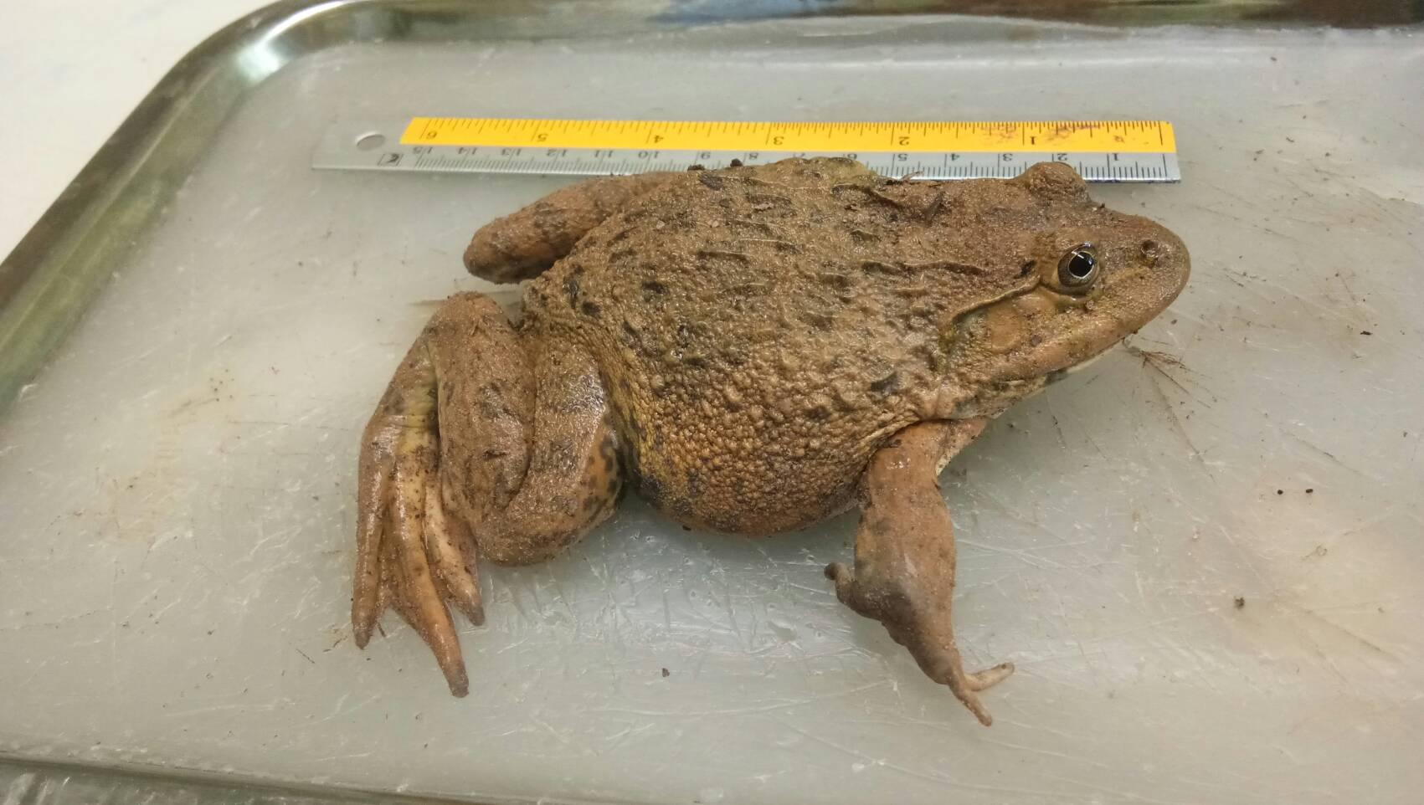

**ภาพที่ 4.1** ลักษณะภายนอกของกบนา*(Hoplobatrachus rugulosus*)

สกุล : *Hoplobatrachus*

ชื่อวิทยาศาสตร์ : *Hoplobatrachus rugulosus*

ชื่อสามัญ :  Rugosed Frog

ชื่ออื่น : -

ลักษณะทั่วไป : ผิวด้านหลังมีสีน้ำตาลจุดดำ ผิวหนังขรุขระมีรอยย่น ที่ริมฝีปากมีแถบดำ ใต้คางมีจุดดำ หรือแถบลายดำ กบนาตัวเมีย มีขนาดโตกว่าตัวผู้ เมื่อโตเต็มที่และพร้อมที่จะผสมพันธุ์จะมองเห็นถุงเสียง เป็นรอยย่นสีดำที่ใต้คาง (วิรยุทธ์ เลาหะจินดา, 2552)

**4.2 ผลการศึกษาจำนวน ขนาด รูปร่างของโครโมโซมกบนาด้วยการย้อมสีแบบธรรมดา**

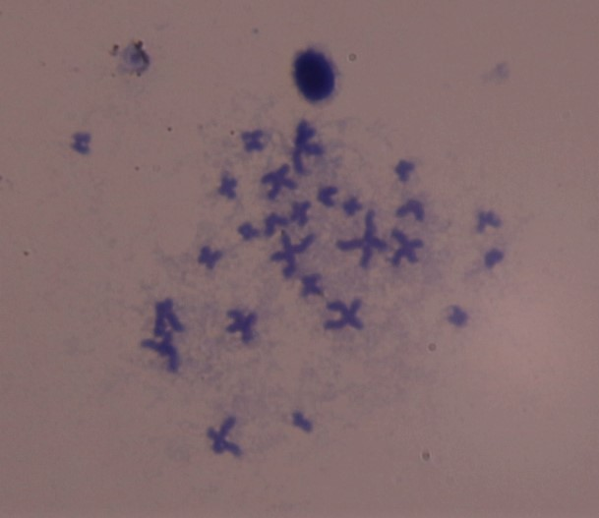

1. กบนาเพศผู้ (Male *H.rugulosus*)

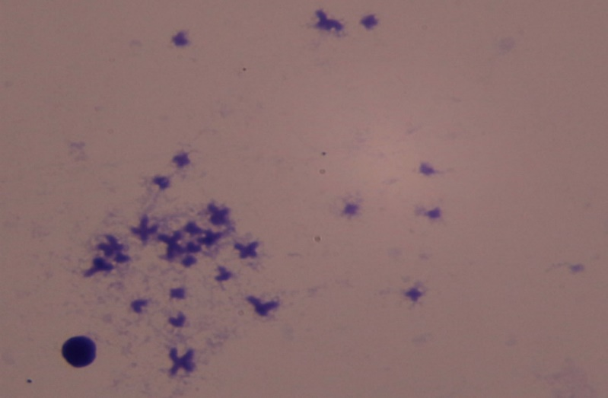

1. กบนาเพศเมีย (Female *H.rugulosus*)

**ภาพที่ 4.2** แสดงเมทาเฟสโครโมโซมของกบนา (*Hoplobatrachus rugulosus*)

ก.เพศผู้ ข.เพศเมีย 2n=26 ด้วยวิธีการย้อมสีแบบธรรมดา

**4.3 คาริโอไทป์ อิดิโอแกรม และสูตรโครงสร้างมาตรฐานของกบนา โดยการย้อมสีแบบธรรมดา**

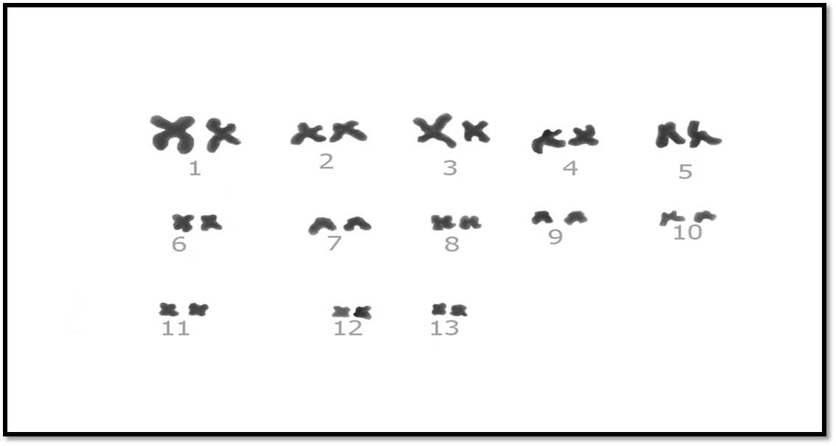

1. กบนาเพศผู้ (Male *H.rugulosus*)

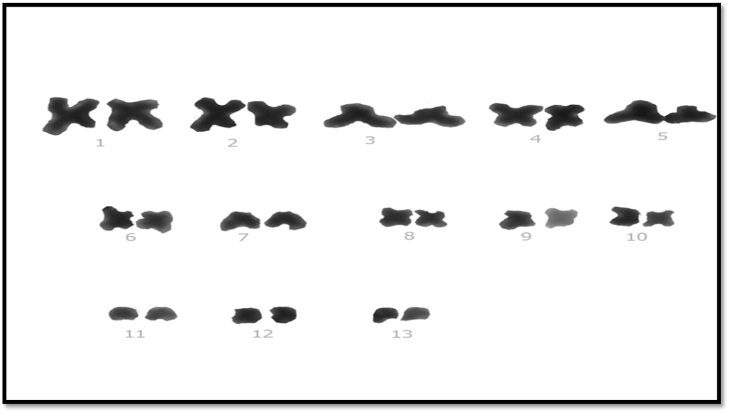

1. กบนาเพศเมีย (Female *H.rugulosus*)

**ภาพที่ 4.3** แสดงคาริโอไทป์ของกบนา (*Hoplobatrachus rugulosus*) ก.เพศผู้ ข.เพศเมีย

2n=26 ด้วยวิธีการย้อมสีแบบธรรมดา

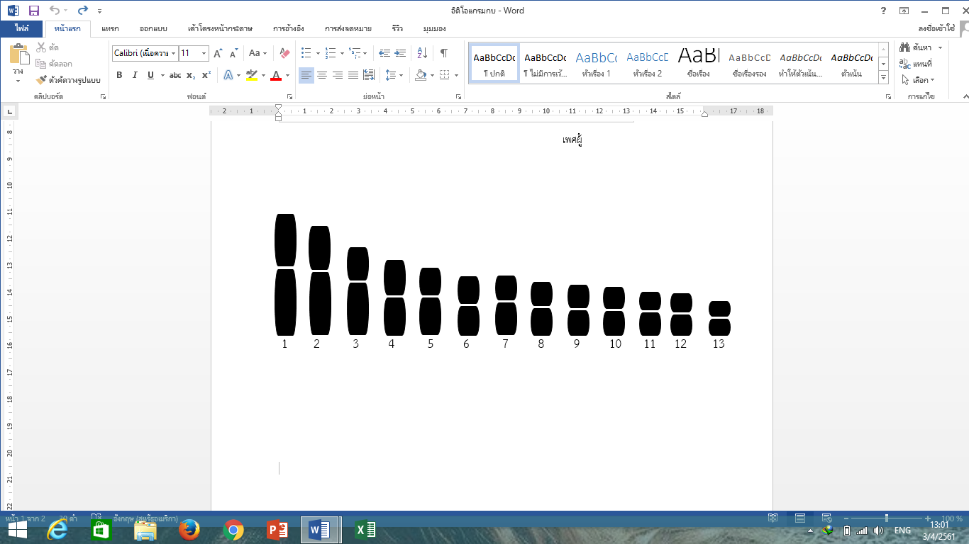

ก . กบนาเพศผู้ (Male *H.rugulosus*)

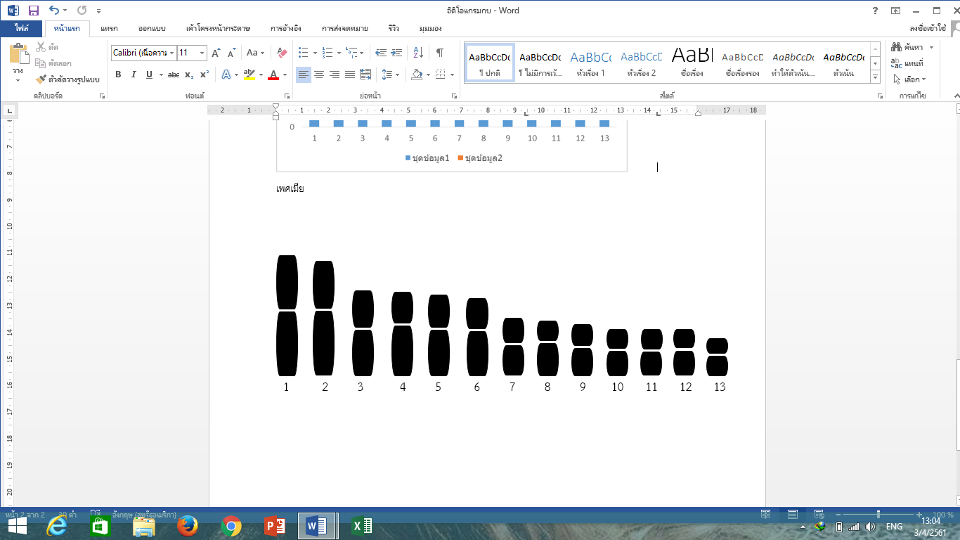

ข . กบนาเพศเมีย (Female *H.rugulosus*)

**ภาพที่ 4.4** แสดงอิดิโอแกรมของกบนา (*Hoplobatrachus rugulosus*) ก.เพศผู้ ข. เพศเมีย

2n=26 ด้วยวิธีการย้อมสีแบบธรรมดา

**ตารางที่ 4.1** ค่าเฉลี่ยความยาวของแขนโครโมโซมข้างสั้น (Short arm; Ls) ความยาวของโครโมโซมข้างยาว (Long arm; Ll) ความยาวทั้งหมดของโครโมโซมแต่ละคู่ (Total length; LT)ค่า Relative length (RL) ค่า Centromeric index (CI) ขนาดและชนิดของโครโมโซมของกบนาเพศผู้แต่ละแท่ง จากเซลล์ระยะเมทาเฟสจำนวน 10 เซลล์ (2n=26)

|  |  |  |  |  |  |  |  |
| --- | --- | --- | --- | --- | --- | --- | --- |
| โครโมโซมคู่ที่ | LS | LL | Lt | CI ± SD | RL ± SD | ขนาด | ชนิด |
| 1  2  3  4  5  6  7  8  9  10  11  12  13 | 0.818  0.721  0.48  0.567  0.473  0.498  0.311  0.36  0.342  0.298  0.282  0.297  0.234 | 1.004  0.002  0.801  0.734  0.696  0.74  0.516  0.444  0.422  0.389  0.367  0.369  0.311 | 1.822  1.723  1.281  1.301  1.169  1.238  0.827  0.804  0.764  0.687  0.649  0.666  0.545 | 0.551 ± 0.007  0.581 ± 0.001  0.625 ± 0.014  0.564 ± 0.003  0.595 ± 0.005  0.598 ± 0.006  0.624 ± 0.013  0.552 ± 0.006  0.552 ± 0.006  0.566 ± 0.002  0.565 ± 0.003  0.554 ± 0.006  0.570 ± 0.00 | 0.135 ± 0.017  0.128 ± 0.015  0.095 ± 0.005  0.097 ± 0.006  0.087 ± 0.003  0.092 ± 0.004  0.061 ± 0.004  0.060 ± 0.004  0.057 ± 0.005  0.051 ± 0.007  0.048 ± 0.008  0.049 ± 0.007  0.040 ± 0.010 | L  L  L  L  M  M  S  S  S  S  S  S  S | M  M  Sm  M  M  M  Sm  M  M  M  M  M  M |

**ตารางที่ 4.2** ค่าเฉลี่ยความยาวของแขนโครโมโซมข้างสั้น (Short arm; Ls) ความยาวของโครโมโซมข้างยาว (Long arm; Ll) ความยาวทั้งหมดของโครโมโซมแต่ละคู่ (Total length; LT) ค่า Relative length (RL) ค่า Centromeric index (CI) ขนาดและชนิดของโครโมโซมของกบนาเพศเมียแต่ละแท่ง จากเซลล์ระยะเมทาเฟสจำนวน 10 เซลล์ (2n=26)

|  |  |  |  |  |  |  |  |
| --- | --- | --- | --- | --- | --- | --- | --- |
| โครโมโซมคู่ที่ | LS | LL | Lt | CI ± SD | RL ± SD | ขนาด | ชนิด |
| 1  2  3  4  5  6  7  8  9  10  11  12  13 | 0.754  0.63  0.504  0.491  0.399  0.359  0.399  0.336  0.306  0.323  0.255  0.256  0.204 | 0.944  0.899  0.764  0.549  0.532  0.465  0.423  0.396  0.354  0.377  0.326  0.297  0.236 | 1.689  1.529  1.268  1.04  0.931  0.824  0.822  0.732  0.66  0.7  0.581  0.553  0.44 | 0.559 ± 0.008  0.588 ± 0.007  0.603 ± 0.011  0.528 ± 0.009  0.571 ± 0.002  0.564 ± 0.005  0.515 ± 0.013  0.541 ± 0.006  0.536 ± 0.007  0.539 ± 0.006  0.623 ± 0.017  0.537 ± 0.007  0.536 ± 0.007 | 0.144 ± 0.019  0.130 ± 0.015  0.108 ± 0.009  0.088 ± 0.003  0.079 ± 0.008  0.070 ± 0.001  0.070 ± 0.001  0.062 ± 0.004  0.056 ± 0.005  0.059 ± 0.004  0.049 ± 0.007  0.047 ± 0.008  0.037 ± 0.011 | L  L  L  M  M  S  S  S  S  S  S  S  S | M  M  Sm  M  M  M  M  M  M  M  Sm  M  M |

**4.4 ลักษณะสัณฐานวิทยาภายนอกของเขียดโม่ (*Ferjervaya limnocharis*)**

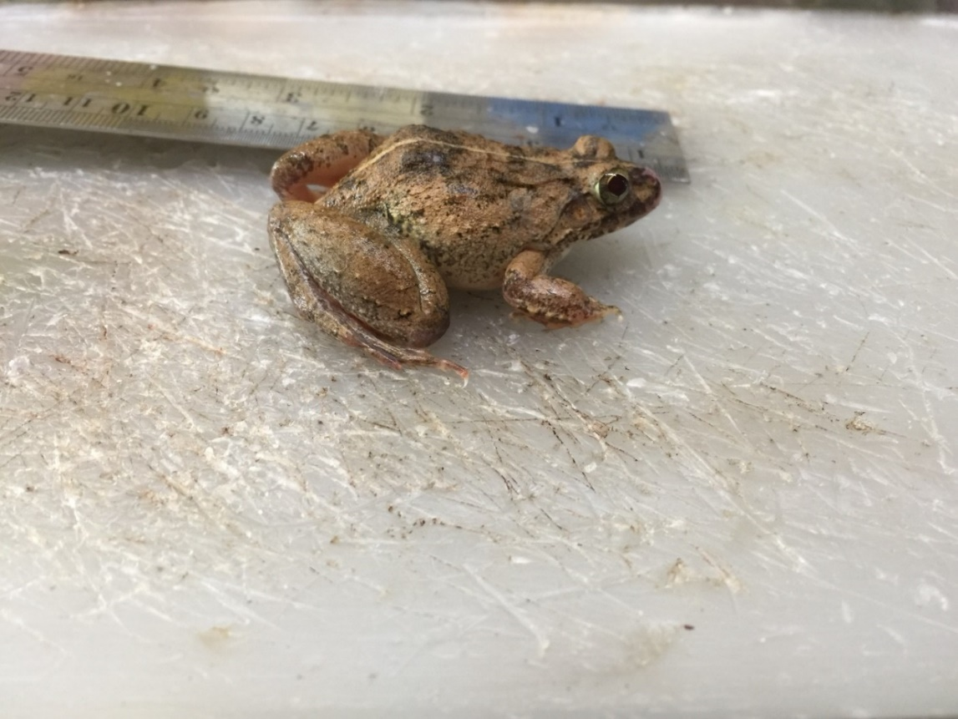

**ภาพที่ 4.5** ลักษณะภายนอกเขียดโม่*(Ferjervaya limnocharis)*

สกุล : *Fejervarya*

ชื่อวิทยาศาสตร์ :  *(Ferjervaya limnocharis)*

ชื่อสามัญ : Grass frog, Rice field frog

ชื่ออื่น : กบหนอง, เขียดอีโม้, เขียดบักโม้, เขียดตาโอด, เขียดหลังขีด, เขียดน้ำนอง,

เขียดนา

ลักษณะทั่วไป : ลำตัวยาวประมาณ 30-61 มิลลิเมตร หัวเล็กรูปสามเหลี่ยม มีจมูกแหลม รูจมูกอยู่ชิดปลายปาก ระหว่างตา และจมูก มีสันนูนเด่น มีตาทั้งสองอยู่ใกล้กัน มีขอบที่เยื่อหู มีฟันบริเวณด้านบนเพดานปาก และบริเวณบนกระดูกขากรรไกร มีลิ้นใหญ่ ยืดหดได้ดี ผิวหนังด้านหลังใกล้กับหัวเรียบ ด้านหลัง และด้านข้างมีตุ่มขนาดเล็ก ผิวหนังมีสีเหลืองแกมน้ำตาล และแกมด้วยจุดลายสีน้ำตาลเข้มกระจายทั่วผิวหนัง บริเวณกลางหลังมีเส้นสีเหลืองลากผ่านจากปลายจมูกจนถึงก้น บางตัวมีแถบใหญ่ สีครีมหรือเหลือง หรือส้ม บริเวณด้านหลังของขาหลัง และขาหน้ามีตุ่มเล็กๆ สีเหลืองแกมน้ำตาล ผิวหนังที่คาง หน้าอก และท้องเรียบ ส่วนผิวหนังของต้นขาหลังมีตุ่มสีขาวกระจายทั่ว เขียดอีโม้เพศผู้ คางจะมีถุงเสียงใต้คางเป็นผิวหนังย่น และมีสีดำ (อนงค์ หัมพานนท์, 2526)

**4.5 ผลการศึกษาจำนวน ขนาด รูปร่างของโครโมโซมเขียดโม่ด้วยการย้อมสีแบบธรรมดา**

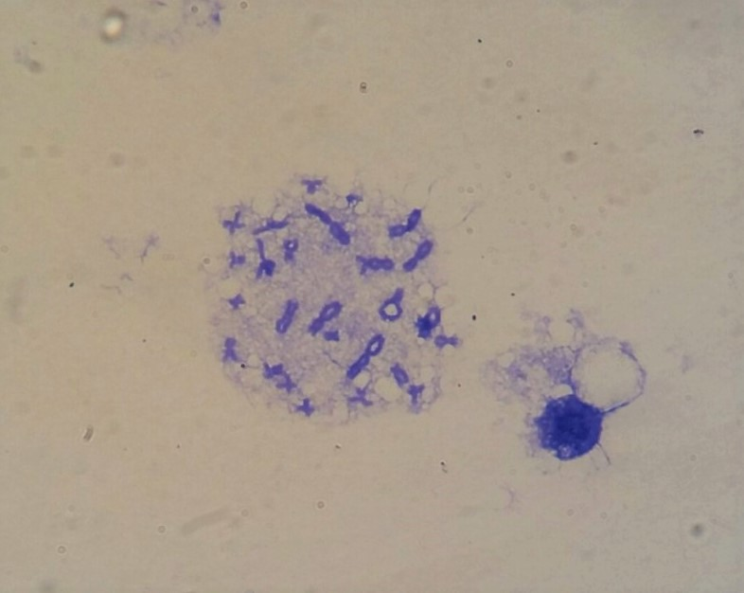

ก.เขียดโม่เพศผู้ (Male *F. limnocharis*)

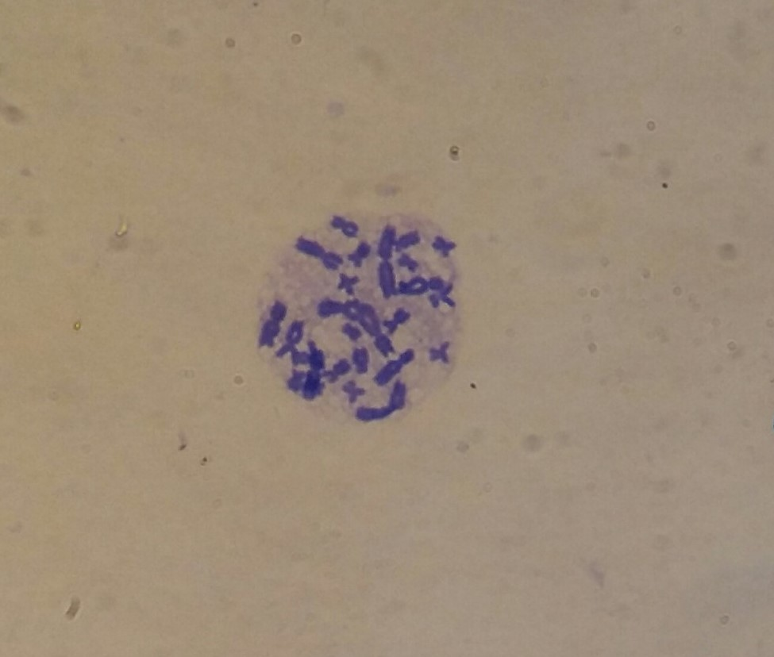

1. เขียดโม่เพศเมีย *(*Female *F. limnocharis)*

**ภาพที่ 4.6** แสดงเมทาเฟสโครโมโซมของเขียดโม่ *(Ferjervaya limnocharis)* ก.เพศผู้

ข.เพศเมีย 2n=26 ด้วยวิธีการย้อมสีแบบธรรมดา

**4.6 คาริโอไทป์ อิดิโอแกรม และสูตรโครงสร้างมาตรฐานของเขียดโม่ โดยการย้อมสีแบบธรรมดา**

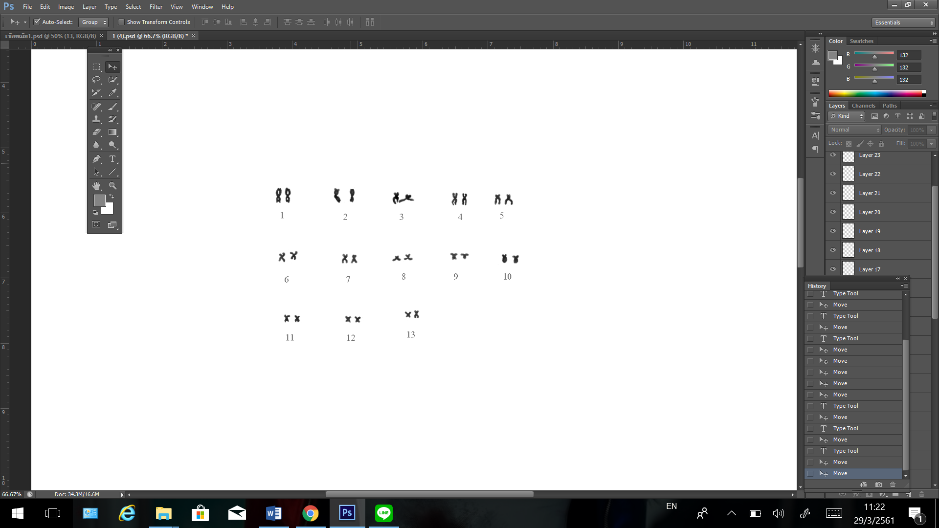

1. เขียดโม่เพศผู้ (Male *F. limnocharis*)

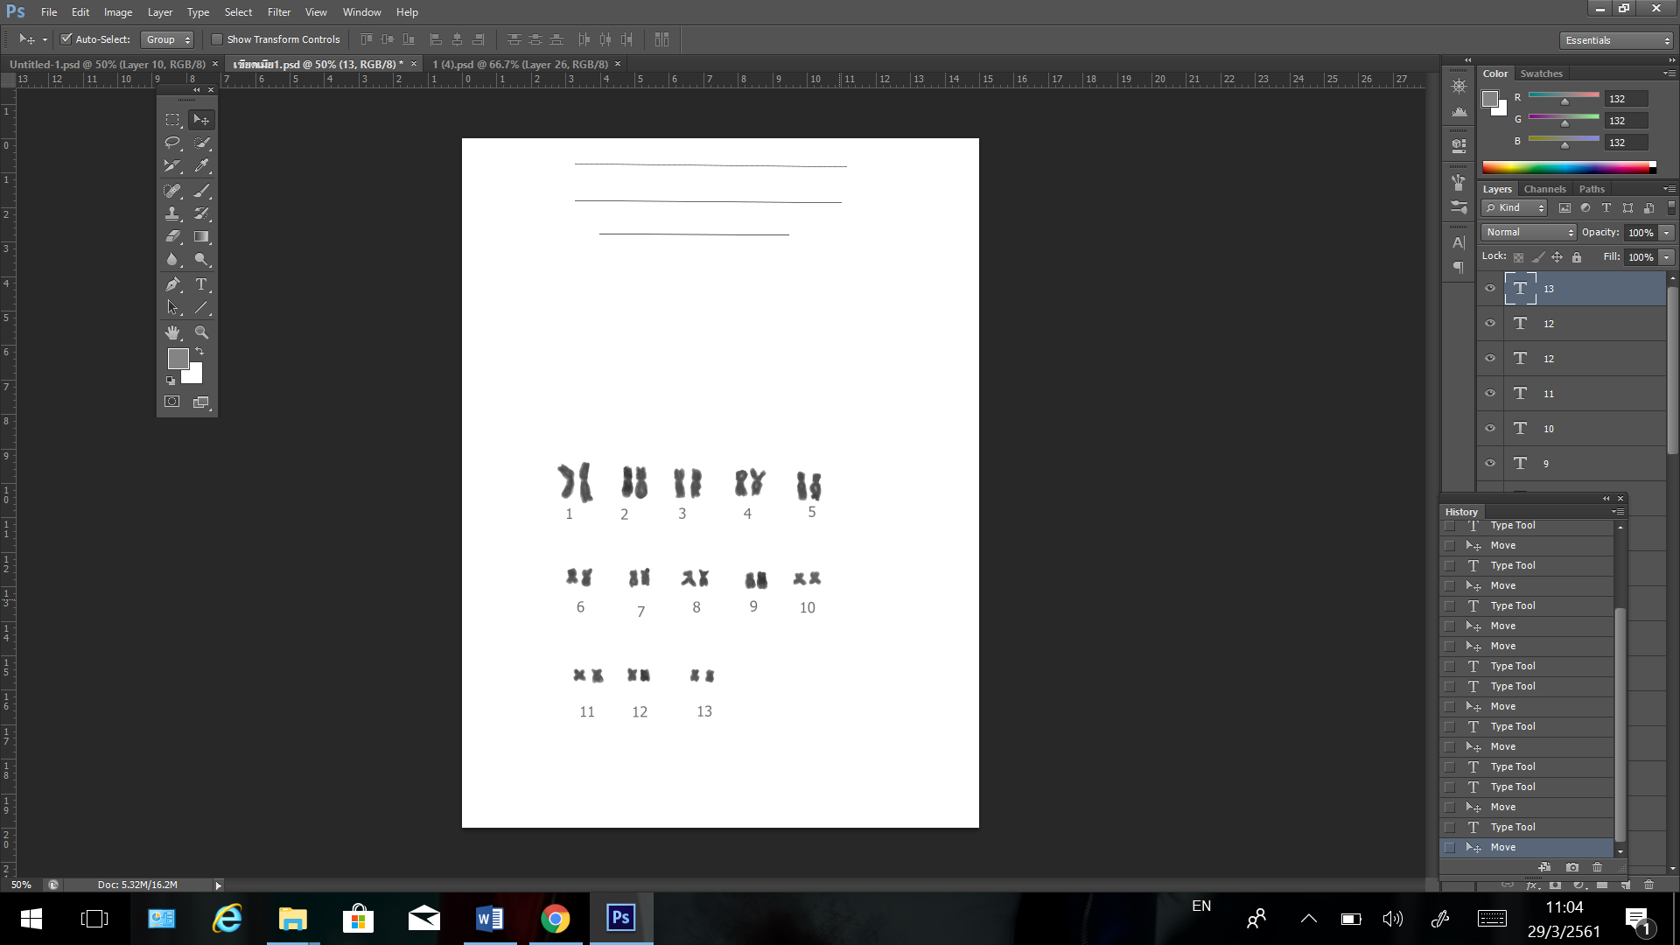

1. เขียดโม่เพศเมีย *(*Female *F. limnocharis)*

**ภาพที่ 4.7** แสดงคาริโอไทป์ของเขียดโม่ *(Ferjervaya limnocharis)* ก.เพศผู้

ข.เพศเมีย 2n=26 ด้วยวิธีการย้อมสีแบบธรรมดา

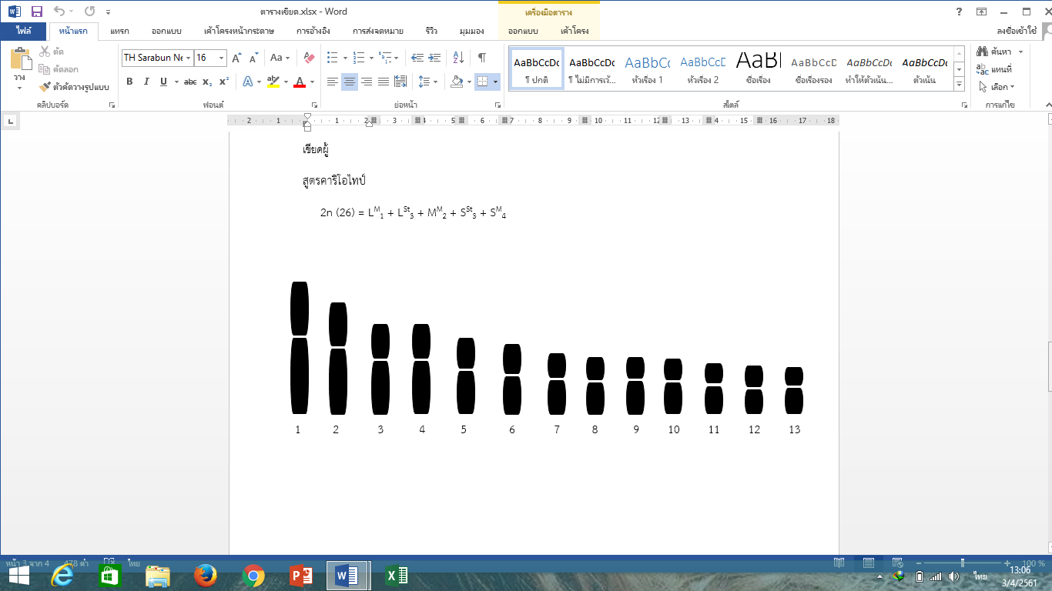

1. เขียดโม่ผู้ (Male *F. limnocharis*)

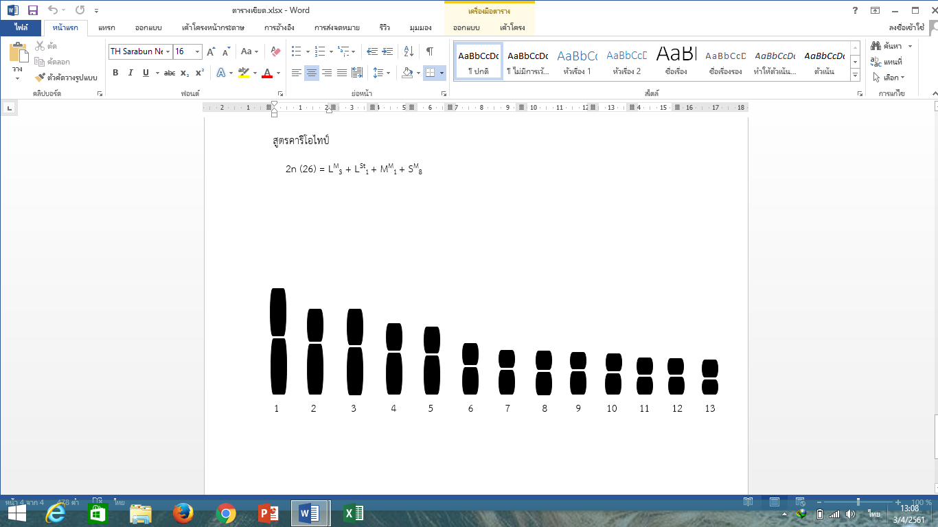

ข. เขียดโม่เมีย *(*Female *F. limnocharis)*

**ภาพที่ 4.8** แสดงอิดิโอแกรมของเขียดโม่ *(Ferjervaya limnocharis)*

ก.เพศผู้ ข. เพศเมีย 2n=26 ด้วยวิธีการย้อมสีแบบธรรมดา

**ตารางที่ 4.3** ค่าเฉลี่ยความยาวของแขนโครโมโซมข้างสั้น (Short arm; Ls) ความยาวของโครโมโซมข้างยาว (Long arm; Ll) ความยาวทั้งหมดของโครโมโซมแต่ละคู่ (Total length; LT) ค่า Relative length (RL) ค่า Centromeric index (CI) ขนาดและชนิดของโครโมโซมของเขียดโม่เพศผู้แต่ละแท่ง จากเซลล์ระยะเมทาเฟสจำนวน 10 เซลล์ (2n=26)

|  |  |  |  |  |  |  |  |
| --- | --- | --- | --- | --- | --- | --- | --- |
| โครโมโซมคู่ที่ | LS | LL | Lt | CI ± SD | RL ± SD | ขนาด | ชนิด |
| 1  2  3  4  5  6  7  8  9  10  11  12  13 | 0.541  0.447  0.354  0.341  0.319  0.299  0.24  0.225  0.233  0.22  0.208  0.193  0.20 | 0.768  0.764  0.553  0.549  0.439  0.392  0.381  0.344  0.334  0.334  0.288  0.268  0.238 | 1.309  1.121  0.907  0.89  0.758  0.691  0.621  0.569  0.567  0.554  0.496  0.461  0.438 | 0.587±0.0008  0.601±0.003  0.609±0.005  0.616±0.007  0.579±0.003  0.567±0.006  0.613±0.006  0.604±0.004  0.589±0.0002  0.602±0.003  0.580±0.02  0.581±0.002  0.543±0.013 | 0.140±0.018  0.120±0.012  0.100±0.006  0.094±0.004  0.081±0.001  0.074±0.0008  0.066±0.003  0.061±0.004  0.060±0.004  0.059±0.005  0.053±0.006  0.049±0.008  0.047±0.008 | L  L  L  L  M  M  S  S  S  S  S  S  S | M  Sm  Sm  Sm  M  M  Sm  Sm  M  Sm  M  M  M |

**ตารางที่ 4.4** ค่าเฉลี่ยความยาวของแขนโครโมโซมข้างสั้น (Short arm; Ls) ความยาวของโครโมโซมข้างยาว (Long arm; Ll) ความยาวทั้งหมดของโครโมโซมแต่ละคู่ (Total length; LT) ค่า Relative length (RL) ค่า Centromeric index (CI) ขนาดและชนิดของโครโมโซมของเขียดโม่เพศเมียแต่ละแท่ง จากเซลล์ระยะเมทาเฟสจำนวน 10 เซลล์ (2n=26)

|  |  |  |  |  |  |  |  |
| --- | --- | --- | --- | --- | --- | --- | --- |
| โครโมโซมคู่ที่ | LS | LL | Lt | CI ± SD | RL ± SD | ขนาด | ชนิด |
| 1  2  3  4  5  6  7  8  9  10  11  12  13 | 0.71  0.49  0.525  0.42  0.393  0.328  0.265  0.27  0.25  0.255  0.245  0.23  0.25 | 0.823  0.75  0.703  0.62  0.58  0.418  0.361  0.35  0.34  0.32  0.285  0.26  0.24 | 1.533  1.24  1.228  1.04  0.973  0.746  0.626  0.62  0.59  0.545  0.53  0.49  0.49 | 0.536 ± 0.007  0.605 ± 0.012  0.572 ± 0.002  0.596 ± 0.009  0.596 ± 0.009  0.560 ± 0.008  0.577 ± 0.004  0.565 ± 0.005  0.576 ± 0.003  0.587 ± 0.006  0.538 ± 0.007  0.531 ± 0.009  0.490 ± 0.006 | 0.144 ± 0.009  0.116 ± 0.001  0.115 ± 0.001  0.098 ± 0.001  0.091 ± 0.005  0.070 ± 0.011  0.059 ± 0.015  0.058 ± 0.015  0.055 ± 0.016  0.051 ± 0.017  0.050 ± 0.017  0.046 ± 0.018  0.046 ± 0.024 | L  L  L  L  M  S  S  S  S  S S  S  S | M  Sm  M  M  M M M M  M M M M  M |

**4.7 ลักษณะสัณฐานวิทยาภายนอกของคางคกบ้าน *(Duttaphrynus melanostictus)***

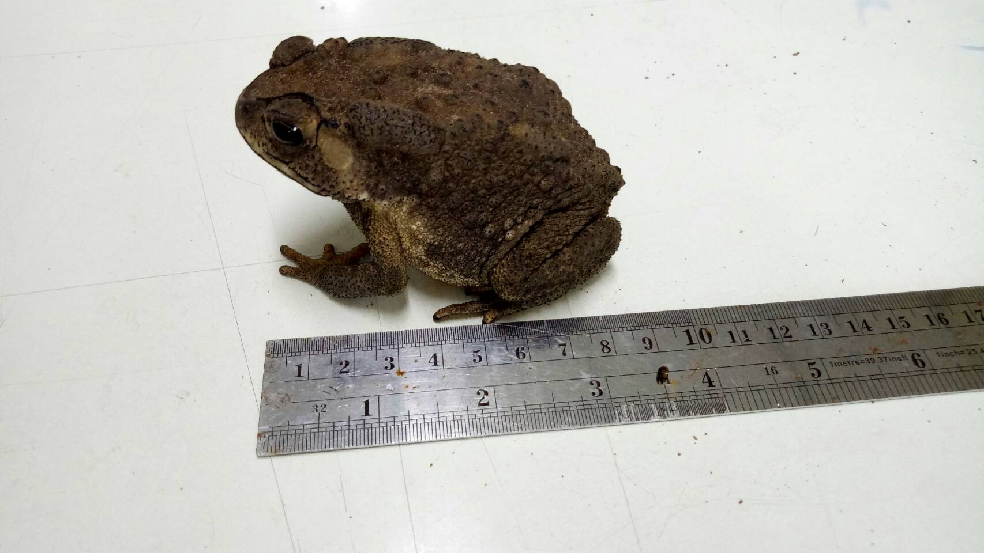

**ภาพที่ 4.9** ลักษณะภายนอกของคางคกบ้าน ***(Duttaphrynus melanostictus)***

สกุล : *Duttaphrynus*

ชื่อวิทยาศาสตร์ : *Duttaphrynus melanostictus*

ชื่อสามัญ : Asian common toad, Black-spined toad

ชื่ออื่น : ขี้คันคาก (อีสาน), เข้าเย็น, เข้าเห็น (ลำปาง), ยางมอน (เชียงราย), มาตับ

ละกวาย(เชียงใหม่), หญ้าเมา (เงี้ยว), ผีเสื้อ (โคราช)

ลักษณะทั่วไป : มีผิวหนังที่แห้งและมีปุ่มปมทั้งตัว ที่เป็นปุ่มพิษ โดยเฉพาะหลังลูกตา มีรูปทรงกลมคล้ายเมล็ดถั่วขนาดยาวประมาณ 25 มิลลิเมตร กว้าง 10 มิลลิเมตร แผ่นหูมีลักษณะเห็นได้ชัดเจน ขนาดเล็กกว่าลูกตาเล็กน้อย มีสีผิวหนังเป็นสีน้ำตาลหรือสีเทาตลอดทั้งลำตัว บริเวณรอบปุ่มพิษจะมีสีเข้มกว่าบริเวณอื่น ๆ ใต้ท้องเป็นสีน้ำตาลเหลืองอ่อน ในขณะที่ยังเป็นวัยอ่อนจะเป็นสีขาวซีดกว่า (วิรยุทธ์ เลาหะจินดา, 2552)

**4.8 ผลการศึกษาจำนวน ขนาด รูปร่างของโครโมโซมคางคกด้วยการย้อมสีแบบธรรมดา**

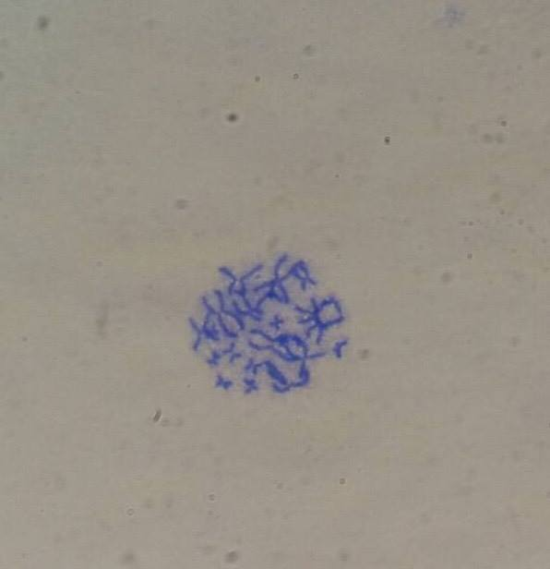

ก. คางคกบ้านเพศผู้ (Male *D.melanostictus*)

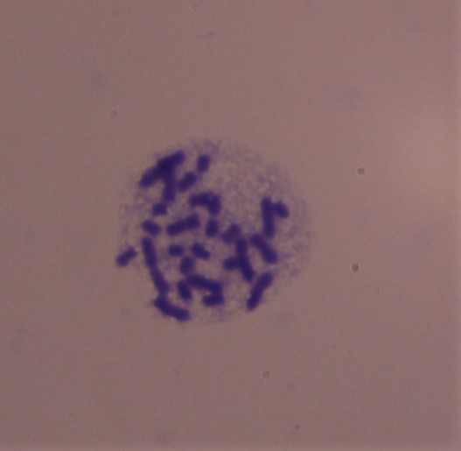

ข. คางคกบ้านเพศเมีย (Female *D.melanostictus*)

**ภาพที่ 4.10** แสดงเมทาเฟสโครโมโซมของคางคกบ้าน *(Duttaphrynus melanostictus)*

ก.เพศผู้ ข.เพศเมีย 2n=22 ด้วยวิธีการย้อมสีแบบธรรมดา

**4.9 คาริโอไทป์ อิดิโอแกรม และสูตรโครงสร้างมาตรฐานของคางคกบ้าน โดยการย้อมแบบสีธรรมดา**

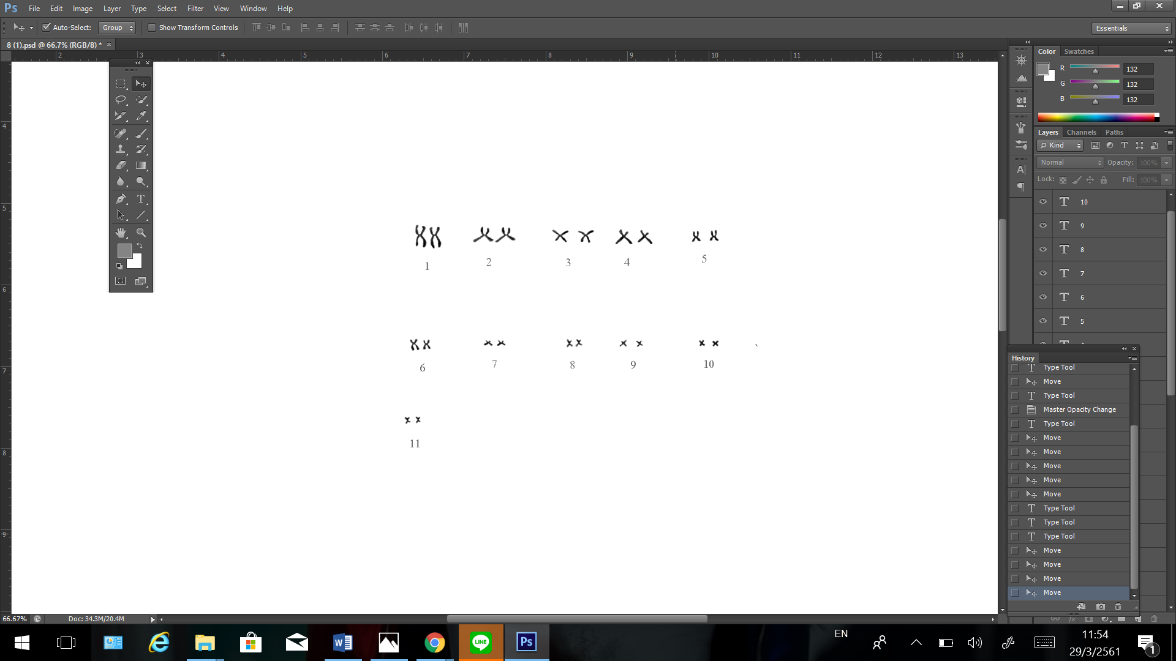

1. คางคกบ้านเพศผู้ (Male *D.melanostictus*)

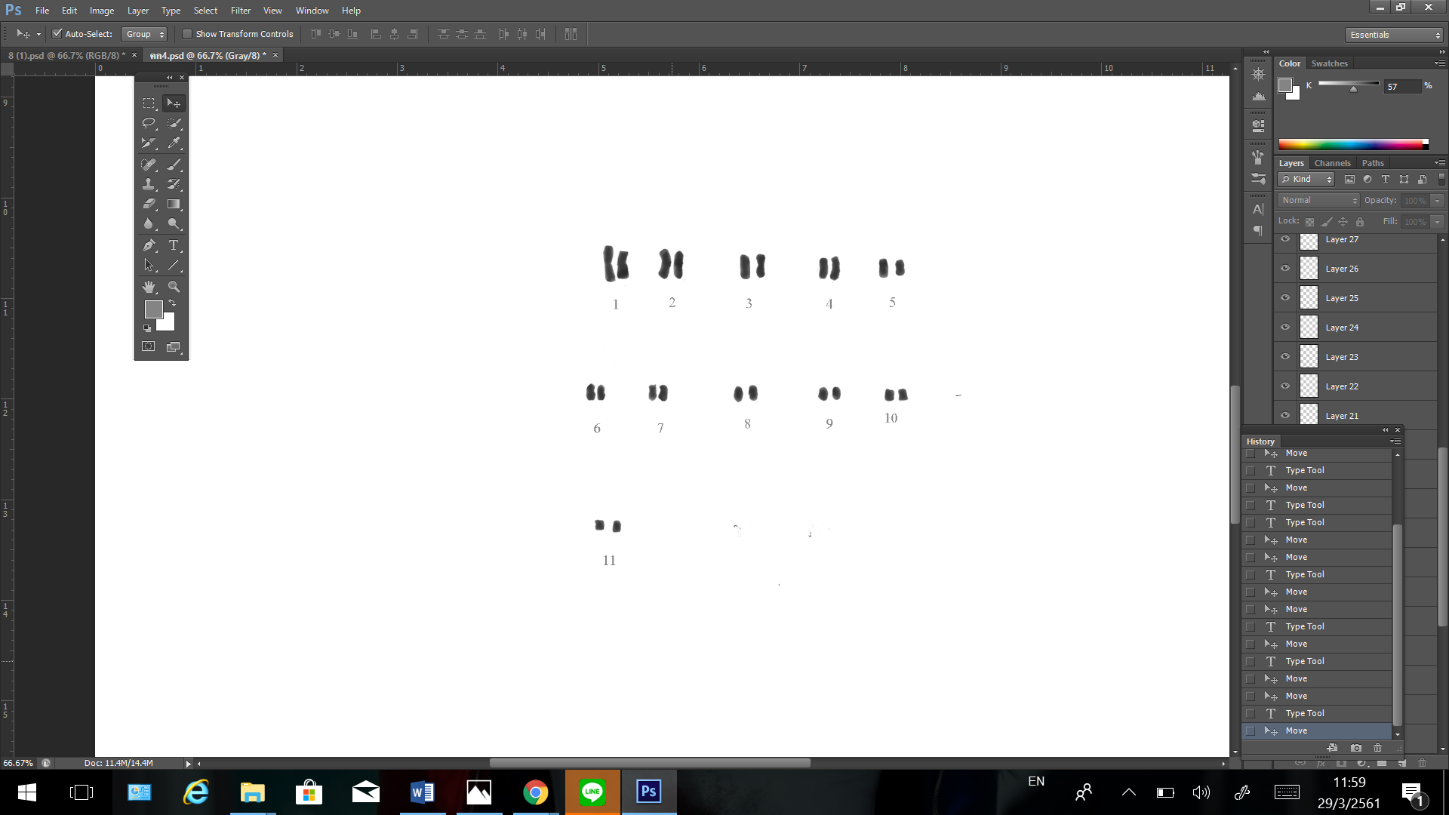

1. คางคกบ้านเพศเมีย (Female *D.melanostictus*)

**ภาพที่ 4.11** แสดงคาริโอไทป์ของคางคกบ้าน (Duttaphrynus melanostictus)

ก.เพศผู้ ข.เพศเมีย 2n=22 ด้วยวิธีการย้อมสีแบบธรรมดา

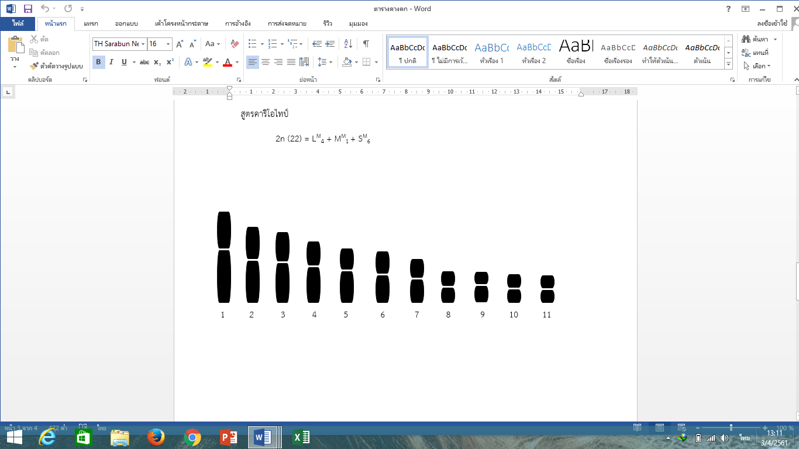

ก. คางคกบ้านเพศผู้ (Male *D.melanostictus*)

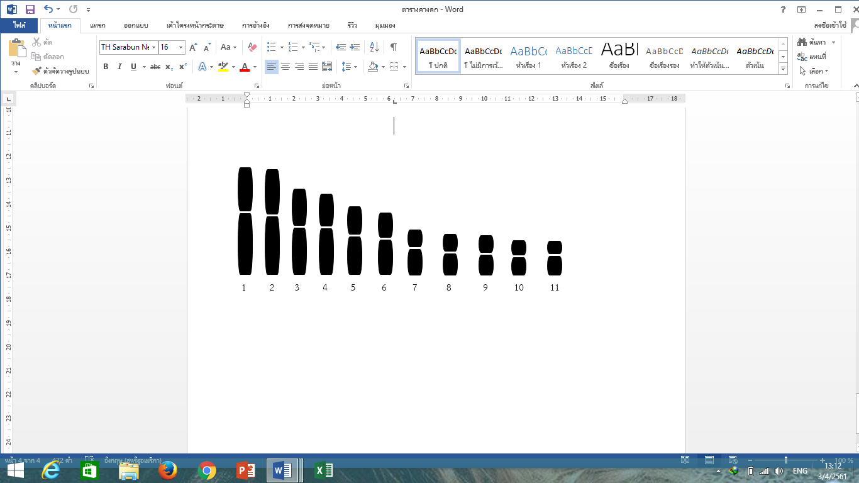

ข. คางคกบ้านเพศเมีย (Female *D.melanostictus*)

**ภาพที่ 4.12** แสดงคาริโอไทป์ของคางคกบ้าน *(Duttaphrynus melanostictus)*

ก.เพศผู้ ข.เพศเมีย 2n=22 ด้วยวิธีการย้อมสีแบบธรรมดา

**ตารางที่ 4.5** ค่าเฉลี่ยความยาวของแขนโครโมโซมข้างสั้น (Short arm; Ls) ความยาวของโครโมโซมข้างยาว (Long arm; Ll) ความยาวทั้งหมดของโครโมโซมแต่ละคู่ (Total length; LT) ค่า Relative length (RL) ค่า Centromeric index (CI) ขนาดและชนิดของโครโมโซมของคางคกบ้านเพศผู้แต่ละแท่ง จากเซลล์ระยะเมทาเฟสจำนวน 10 เซลล์ (2n=22)

|  |  |  |  |  |  |  |  |
| --- | --- | --- | --- | --- | --- | --- | --- |
| โครโมโซมคู่ที่ | LS | LL | Lt | CI ± SD | RL ± SD | ขนาด | ชนิด |
| 1  2  3  4  5  6  7  8  9  10  11 | 0.618  0.568  0.51  0.439  0.368  0.341  0.313  0.268  0.245  0.208  0.21 | 0.923  0.72  0.681  0.59  0.551  0.449  0.39  0.275  0.245  0.243  0.205 | 1.604  1.288  1.191  1.029  0.919  0.79  0.703  0.543  0.49  0.451  0.205 | 0.575 ± 0.007  0.586 ± 0.01  0.571 ± 0.006  0.573 ± 0.006  0.599 ± 0.01  0.568 ± 0.005  0.554 ± 0.006  0.506 ± 0.01  0.5 ± 0.01  0.538 ± 0.004  0.5 ± 0.01 | 0.170 ± 0.02  0.136 ± 0.01  0.126 ± 0.01  0.109 ± 0.007  0.097 ± 0.003  0.084 ± 0.0004  0.074 ± 0.003  0.001 ± 0.02  0.052 ± 0.01  0.048 ± 0.01  0.044 ± 0.01 | L  L  L  L  M  S  S  S  S  S  S | M  M  M M  M  M  M  M  M  M  M |

**ตารางที่ 4.6** ค่าเฉลี่ยความยาวของแขนโครโมโซมข้างสั้น (Short arm; Ls) ความยาวของโครโมโซมข้างยาว (Long arm; Ll) ความยาวทั้งหมดของโครโมโซมแต่ละคู่ (Total length; LT) ค่า Relative length (RL) ค่า Centromeric index (CI) ขนาดและชนิดของโครโมโซมของคางคกบ้านเพศเมียแต่ละแท่ง จากเซลล์ระยะเมทาเฟสจำนวน 10 เซลล์ (2n=22)

|  |  |  |  |  |  |  |  |
| --- | --- | --- | --- | --- | --- | --- | --- |
| โครโมโซมคู่ที่ | LS | LL | Lt | CI ± SD | RL ± SD | ขนาด | ชนิด |
| 1  2  3  4  5  6  7  8  9  10  11 | 0.803  0.808  0.66  0.583  0.513  0.445  0.315  0.29  0.24  0.268  0.3 | 1.1  1.04  0.85  0.835  0.69  0.618  0.47  0.373  0.353  0.335  0.37 | 1.903  1.848  1.51  1.418  1.203  1.063  0.785  0.663  0.593  0.603  0.67 | 0.578 ± 0.001  0.563 ± 0.003  0.563 ± 0.003  0.589 ± 0.004  0.574 ± 0.001  0.581 ± 0.002  0.599 ± 0.007  0.562 ± 0.003  0.595 ± 0.006  0.556 ± 0.005  0.552 ± 0.006 | 0.155 ± 0.01  0.151±0.001  0.123 ± 0.02  0.116 ± 0.02  0.098 ± 0.02  0.087 ± 0.03  0.064 ± 0.03  0.054 ± 0.04  0.048 ± 0.04  0.049 ± 0.04  0.055 ± 0.04 | L  L  L  L  M  M  S  S  S  S  S | M  M  M  M  M M  M  M M  M  M |